1. SketchTestPinOutput

int outputPin = 13,ControlledPin=13;

int NumberOfPins=20;

char val='R';

int iPin=13;

int TimeSlot0 = 4000; //1second

int TimeSlotMin = 125, TimeSlotMax =16000; //good values 124 and 16000, bad value was TimeSlot0 \* 16 (4000\*16) and 32000

int TimeDelayInLoop = TimeSlot0 / 100; // Both variables: TimeDelayInLoop and TimeDelayInLoopT[] are required

int outputPinT[20] = {1,2,3,4,5,6,7,8,9,10,11,12,13,14,15,16,17,18,19,20};

int TimeSlotT[20];

int FlashModeT[20];

int MustBeOnOffT[20]={1,1,1,1,1,1,1,1,1,1,1,1,1,1,1,1,1,1,1,1};

int DurationOnOffT[20];

int TimeDelayInLoopT[20];

void setup()

{ Serial.begin(9600); // Скорость 9600 бит/сек

// put your setup code here, to run once:

ControlledPin = 13;

for(iPin=1;iPin<=NumberOfPins;iPin++)

{TimeSlotT[iPin] = 1000;

FlashModeT[iPin]=1;

MustBeOnOffT[iPin]=1;

DurationOnOffT[iPin]=1;

TimeDelayInLoopT[iPin]=TimeSlotT[iPin]/10;

pinMode(outputPinT[iPin], OUTPUT); // режим вывода

}}

void loop()

{ // put your main code here, to run repeatedly:

if (Serial.available())

{ // если есть принятый символ

val = Serial.read(); //сохраняем в val

Serial.println(val);

if (val == '7') // Если принят символ '7'

{ ControlledPin = 7;}

if (val == '8') // Если принят символ '8'

{ ControlledPin = 8;}

if (val == '9') // Если принят символ '9'

{ ControlledPin = 9;}

if (val == 'A') // Если принят символ 'A'

{ ControlledPin = 10;}

if (val == 'B') // Если принят символ 'B'

{ ControlledPin = 11;}

if (val == 'C') // Если принят символ 'B'

{ ControlledPin = 12;}

if (val == 'D') // Если принят символ 'D'

{ ControlledPin = 13;}

if (val == 'R') // Если принят символ 'R'

{ ControlledPin = 13;}

pinMode(outputPin, OUTPUT);

if (val == 'Y') // Если принят символ 'Y'

{ ControlledPin = 11;}

pinMode(outputPin, OUTPUT);

if (val == 'G') // Если принят символ 'Y'

{ ControlledPin = 9;}

pinMode(ControlledPin, OUTPUT);

if (val == 'H') // Если принят символ 'H'

{ Serial.println("High");

Serial.println("ControlledPin");

Serial.println(ControlledPin);

FlashModeT[ControlledPin] = 0;

digitalWrite(ControlledPin, HIGH); // То включаем светодиод

}

if (val == 'L') // Если принят символ 'L'

{ Serial.println("Low");

Serial.println("ControlledPin");

Serial.println(ControlledPin);

FlashModeT[ControlledPin] = 0;

digitalWrite(ControlledPin, LOW); // То выключаем светодиод

}

if (val == 'F')

{ Serial.println("Flash");

Serial.println("ControlledPin");

Serial.println(ControlledPin);

FlashModeT[ControlledPin] = 1;

MustBeOnOffT[ControlledPin]=1;

TimeSlotT[ControlledPin] = TimeSlot0;

DurationOnOffT[ControlledPin] = 0;

}

if (val == '>')

{DurationOnOffT[ControlledPin] = DurationOnOffT[ControlledPin] + TimeDelayInLoopT[ControlledPin]/8;

}

if (val == '+')

{Serial.println(" ControlledPin");

Serial.println(ControlledPin);

TimeSlotT[ControlledPin] = TimeSlotT[ControlledPin]\* 2;

if(TimeSlotT[ControlledPin]>=TimeSlotMax)

TimeSlotT[ControlledPin]=TimeSlotMax;

Serial.println(" TimeSlotT[ControlledPin](now)");

Serial.println(TimeSlotT[ControlledPin]);

}; // Note: TimeSlot can be as big as possible, because delay(InLoop) is used instead of delay(TimeSlot)

if (val == '-')

{ Serial.println(" TimeSlotT[ControlledPin](before)");

Serial.println(TimeSlotT[ControlledPin]);

TimeSlotT[ControlledPin] = TimeSlotT[ControlledPin] / 2;

if(TimeSlotT[ControlledPin]<TimeSlotMin)

TimeSlotT[ControlledPin]=TimeSlotMin;

Serial.println(" TimeSlotT[ControlledPin](now)");

Serial.println(TimeSlotT[ControlledPin]);

};

if (val == 'M')

{ Serial.println("ControlledPin=");

Serial.println(ControlledPin);

Serial.println("TimeSlotT[ControlledPin]");

Serial.println(TimeSlotT[ControlledPin]);

Serial.println("TimeSlotT[(int)ControlledPin]");

Serial.println(TimeSlotT[(int)ControlledPin]);

};

if (val == '0')

{ for(iPin=1;iPin<=NumberOfPins;iPin++)TimeSlotT[iPin] = TimeSlot0;

DurationOnOffT[iPin] = 0;

}

}

iPin=ControlledPin;//DDDebug

for(iPin=1;iPin<=NumberOfPins;iPin++)

{ DurationOnOffT[iPin] = DurationOnOffT[iPin] + TimeDelayInLoopT[iPin];

if(FlashModeT[iPin] == 1)

if (MustBeOnOffT[iPin] == 1)

{ digitalWrite(iPin, HIGH);

if(DurationOnOffT[iPin] > TimeSlotT[iPin])

{ MustBeOnOffT[iPin] = 0;

DurationOnOffT[iPin] = 0;

}}

if(FlashModeT[iPin] == 1)

if (MustBeOnOffT[iPin] == 0)

{ digitalWrite(iPin,LOW);

if(DurationOnOffT[iPin] > TimeSlotT[iPin])

{ MustBeOnOffT[iPin] = 1;

DurationOnOffT[iPin] = 0;

}}}

delay(TimeDelayInLoop); // This command should be at the end of the loop()-function

}

При загрузке Скетча светодиоды красный, желтый, зелёный мигают

Монитор COM-порта запускается через меню Tools\Serial Monitor, либо через панель инструментов. В старых версиях ПО монитор был доступен только через панель инструментов:

http://www.freeduino.ru/arduino/images/Monitor.gif

Через меню:

Инструменты->Монитор порта Набрать символы H, L, F +, -, 0 нажать кнопку отправить

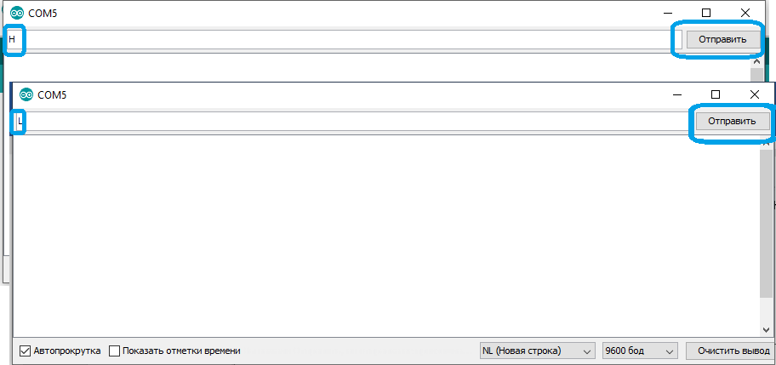

При загрузке R, Y или G выбирается один из светодиодов   
(красный, жёлтый или зелёный)

При получении символа ‘H’ тестовый выбранный диод загорается,   
при получении символа ‘L’ – гаснет,

при получении символа ‘F’ – мигает,

при получении символа ‘+’ – увеличивается период мигания,  
при получении символа ‘-’ – уменьшается период мигания,  
при получении символа ‘0’ – исходный период мигания,

